

课程设计报告

课 程 名 称： 移动开发技术
课程设计名称： 基于微信小程序的点餐系统
系部名称： 计算机软件学院
学生姓名： 刘相波
班 级： 软件工程一班
学 号： 201707060123
成 绩：
指导教师： 张茂泉
开课时间：2019-2020学年第2学期期末考试

目录
第1章 绪 论 1
1.1 选题背景 1
1.2 目的和意义 1
1.3 国内外研究现状 1
第2章 方法论证 2
2.1 可行性分析 2
2.1.1社会可行性 2
2.1.2技术可行性 2
2.1.3操作可行性 3
2.2系统的技术介绍 3
2.2.1 开发环境 3
2.2.2 运行环境 3
第3章 设计内容 4
3.1 设计方案 4
3.1.1 总体功能分析 4
3.1.2 技术要求 4
3.2 结构设计 5
3.2.1 数据结构 5
3.2.2 数据流程图 6
3.3 设计过程 6
3.3.1 登陆功能设计 6
3.3.2 用户操作订单设计 6
3.3.3 商家后台处理设计 7
3.4 设计代码 7
3.5设计结果 11
第4章 结论 14

第1章 绪 论

1.1 选题背景
我国的餐饮市场经过30多年的发展，正迎来一个餐饮业大发展的时期。近几年来，中国餐饮业的发展一直保持强劲快速增长的同时，也出现了一些问题，比如产品在专业人才的培养、吸纳资本投入、理论指导和信息交流等方面存在较大不足。利用网上点餐进行信息覆盖、交流，并沉淀行业发展的大数据，成为未来的趋势。特别是，全社会餐饮业零售受2020“新冠”疫情影响，网上点餐更成为“不得不用”的生活手段。在此背景下，利用微信小程序，开发一款免安装，交互方便的网上点餐系统，具备很强的现实意义。

1.2 目的和意义

1.2.1目的
在我们这个“食文化”高度发达的国度里，餐饮业毋庸置疑地成为第一大传统产业。然而，正是这历史悠久、规模庞大的产业，却也是信息化程度最慢和最低的产业之一。至今为止，绝大多数餐饮企业的经营方式仍然停留在“一张纸、一支笔、经理喊破嗓、员工跑断腿”的境地；而会计工作，也仍然是以一支笔或一个算盘，或最好的情况下一个计算器进行加减乘除，其本质仍然是以人脑计算为基础，不但工作量巨大，而且极易出错。其实在人类文明已经进入电子信息的时代，绝大多数重复、单调、可程式化的工作都已经可以智能化，方便化。利用微信小程序进行点餐便可以轻松快捷。

1.2.2 意义
1、小程序可以接入订餐系统。在微信公众平台注册、认证小程序。再打包数据提交，即可成功发布小程序，这样商家的系统就可以上线，顾客可以在微信用小程序就可以进行消费活动。商家的开发和维护成本从中省下了一笔相当大的开销。
2、微信程序可以让店铺管理和运营模式更加轻便、快捷、高效。随着小程序的快速发展，其功能组件也不断得到丰富与完善，也会为用户带来更多、更好服务体验，商家可以在后台看到自己小程序商城的使用者和订单，顾客的活动信息直接在后台生产，商家在后台就可以轻松管理自己的商城。
3、订餐小程序是基于微信公众号强大的平台所运行，其强大影响力给商家带来的利益必然是巨大的，强大营销力与市场推广，是其他app所不具备的先天优势。
4、微信小程序推出附近小程序功能，享受微信庞大的引流红利，这样可以快速传播自己的商城，提高小程序曝光率，为商家引入大量的客流量。
5、简单方便、高效的线上营销，商家可以根据需求定制属于自己的点餐系统小程序，商家可以在线上发布优惠券、拼团等活动内容，而且微信小程序基于微信运营，顾客对于活动的参与度也比较高。
6、外卖，预定功能，商城功能，开拓其他更多业务收入。
7、提升客户体验，提高餐厅形象，节省买单开票时间。

1.3 国内外研究现状

1.3.1国外的研究现状
在国外的餐馆已经非常普遍的使用餐馆点餐管理系统来对餐馆内部的餐馆点餐信息来进行控制和管理了。使用计算机技术来对餐馆点餐相关的信息来进行控制和管理给国外的餐馆带来非常大的好处：降低了人力资源投入、提高了工作效率、降低了出错的几率、最重要的是采用计算机来对餐馆点餐信息进行管理还可以对餐馆点餐进行高效的决策管理。

1.3.2国内的研究现状
对于国内餐饮企业来说，利用软件完成餐馆的企业管理事务，是适应现代企业制度要求、推动企业管理走向科学化、规范化的必要条件，虽然起步比较晚，但是市场上已经有很多比较成熟的餐馆信息管理。现阶段在国内过算机技术的发展相对国外还比较落后的，大型的餐馆先行采用了计算机信息化的管理技术。但是即使是大型的餐馆对于学校内部餐馆点餐的管理绝大部分还是采用纸质的传统方式进行处理。信息化的餐馆点餐管理技术在大多数的餐馆也不被重视，利用计算机来对餐馆点餐信息进行管理还没有被重视起来。所以开发一套采用计算机先进技术来对餐馆信息管理系统进行管理和控制是非常有必要的。

第2章 方法论证

2.1 可行性分析

2.1.1社会可行性
在我国，微信正逐渐成为整个移动互联网的基础设施。 18Q1微信及WeChat合并月活跃账户达10.4亿，同增10.9%，为全国用户量最多的手机App。微信从12Q1起步月活用户仅为5900万人左右，伴随中国移动互联网进程的不断推进，微信的活跃账户一直维持稳步增长，在2014-2017年年末分别达到5亿月活、 6.97亿月活、 8.89亿月活和9.89亿月活。而伴随着移动互联网用户的微信整体的用户增长从17Q2开始逐渐放缓， 17Q1-18Q1的同比增长率分别为23%、 19.5%、 15.8%、 11.2%和10.9%，同比增速已经掉至10%左右。而微信小程序是一种不用下载就能使用的应用，也是一项创新，经过将近两年的发展，已经构造了新的微信小程序开发环境和开发者生态。微信小程序也是这么多年来中国IT行业里一个真正能够影响到普通程序员的创新成果，已经有超过150万的开发者加入到了微信小程序的开发，与我们一起共同发力推动微信小程序的发展，微信小程序应用数量超过了一百万，覆盖200多个细分的行业，日活用户达到两个亿，微信小程序还在许多城市实现了支持地铁、公交服务。微信小程序发展带来更多的就业机会，2017年小程序带动就业104万人，社会效应不断提升。
所以在面对我国仍然是面对面的点餐方式，微信小程序必然回事一股新兴的潮流。

2.1.2技术可行性
通过进行问卷调查及访问谈话而得到用户对此系统的信任度关注度及依赖度的。通过建模分析，得出了取代旧系统的新系统的功能需求。系统的技术平台、开发工具是当前主流成熟的常用技术，有很多成功的案例。
微信点餐系统是通过将传统的服务员点餐环节转化为顾客自助 点餐的一种，有效地缓解服务员，收银台的压力，商家可以将更多 时间用来为顾客提供更好的服务。提高店铺的工作效率，同时减少餐厅不必要的开支，对餐厅而言，服务升级的一种。相对于顾客而 言，减少点餐时间，提升用餐体验，可打造造福餐厅行业的双赢局面。就目前用户数量来说，全国已有超过近十亿用户，微信点餐系 统，以客来云微信点餐系统为例，为用户提供微信点餐及智能收银， 为广大餐饮门店带来便利。商家可在短期时间内就线下店铺搬迁线 上，拥有线上微信餐厅。这是为餐厅管理提供便捷服务的第一步， 也为顾客打开了便宜之门和实时使用的快捷点餐方式。 扫码点餐系统是把传统的服务员手写下单改为顾客使用手机自 行点菜下单，这种方式可以减小服务员的工作压力，让他们可以把 精力用在提高餐厅的服务效率方面上。以客来云点餐系统为例，能 够帮助餐饮店的经营者节省更多的人力成本，让经营者能够更加注 重餐饮店的管理，提高品牌推广力度。对顾客而言，可以减少就餐 带来的时间成本，提升用餐体验，由此达到双赢的局面

2.1.3操作可行性
触摸屏点菜系统使用简单，速度快，准确度高，现有人员只需经过简单培训即可熟练掌握其使用依法；系统操作员可使用动手能力较强的人员，经过短期培训就能解决常见问题。用户的使用的非常便捷，甚至可以足不出户就可以实现点餐的方式。通过使用点餐系统，以客来云微信点餐系统为例，顾客只需要 使用手机微信扫一扫桌子上的小程序二维码或关注公众号，即可进 入餐厅的点餐界面，进行菜品点选、下单、以及支付等一系列操作 问题，随之而来的还有收银台的接单，厨房的菜单接单，以及菜品 的上桌。在就餐过程中，加菜，呼叫服务、以及收银台服务员的通 知等事项来完成用餐、点餐、支付等服务过程。完成整理的呼叫服务。顾客通过扫码下单成功，厨房立即分区智能打印订单，商品详情、桌号、用餐人数、顾客备注等一目了然。后厨根据菜单提示信 息，完成菜品出菜。市场的扫码点餐拥有快捷的响应速度，高效的厨房效率，同时餐厅需要付出的成本会将为较低，不必要的浪费。

2.2 系统分析

2.2.1 客户分析
微信支付已经深入生活，微信已经根深蒂固。作为腾讯内部首批个被微信官方要求的项目之一，小程序的出现就被赋予了不一样的意义。一直以来，腾讯、阿里等互联网巨头在O2O领域的布局从未停止，如何将线下资源更好整合到线上，真正实现线上下打通，各家都做出了不少尝试。从支付作为突破口，微信与支付宝已经攻占了一二线城市，成为大部分用户线下购物的首选支付渠道。相信不少读者都看到过这类新闻，外国友人在XX体验多少天的无现金生活，不可否认微信支付已经渐渐融入了我们的生活，微信也就成为了我们生活之中不可或缺的软件。然而，在其他线下应用场景，微信则有所欠缺。完成支付圈地之后，这些场景成为新的战场。张小龙曾经多次在公众场合提到的二维码将会成为未来交互方式的重要入口也将成为现实。如今小程序同样二维码的形式成为了一种新的交互方式，比如以前简简单单扫码支付的环节，我们可以通过小程序来实现扫码积分，积分减免的功能，从而让这个客户慢慢的产生依赖感。TOP100小程序中，50%完全依托于微信而生，没有自己独立的 APP。对于功能简单、低频刚需的应用场景，小程序几乎可以完全替代APP。手机游戏、移动购物、生活服务等行业在微信小程序的加持下迅速发展。

2.2.2 技术分析
本系统的前台程序利用wxml+wxss语法进行前端页面的编写，即为用户可以直观看到的界面，里边的数据通过JS进行控制，可以实现动态的数据绑定，可以随时更换菜品等信息，而不用去修改源代码。小程序的技术架构上的清晰明了，相比沉重的原生APP开发而已要好理解的多。而近期小程序官方逐步的释放小程序的一些入口，由此可见小程序也将慢慢的得到微信官方更大的流量支持。万里虎个人还是非常看好小程序的未来，简单、高效、方便、快捷的用户体验，这些都符合一个好程序的特质。小程序也许会在不久的将来成为下一个金矿，吸引更多开发者涌入。
系统的后台使用JAVA语言，通过SSM框架+TOMCAT进行部署，其中后台界面已经上传至我的个人阿里云服务器，可以方便快捷的进行数据管理。其中SSM框架介绍：Spring就像是整个项目中装配bean的大工厂，在配置文件中可以指定使用特定的参数去调用实体类的构造方法来实例化对象。也可以称之为项目中的粘合剂。Spring的核心思想是IoC（控制反转），即不再需要程序员去显式地`new`一个对象，而是让Spring框架帮你来完成这一切。SpringMVC在项目中拦截用户请求，它的核心Servlet即DispatcherServlet承担中介或是前台这样的职责，将用户请求通过HandlerMapping去匹Controller，Controller就是具体对应请求所执行的操作。SpringMVC相当于SSH框架中struts。mybatis是对jdbc的封装，它让数据库底层操作变的透明。mybatis的操作都是围绕一个sqlSessionFactory实例展开的。mybatis通过配置文件关联到各实体类的Mapper文件，Mapper文件中配置了每个类对数据库所需进行的sql语句映射。在每次与数据库交互时，通过sqlSessionFactory拿到一个sqlSession，再执行sql命令。页面发送请求给控制器，控制器调用业务层处理逻辑，逻辑层向持久层发送请求，持久层与数据库交互，后将结果返回给业务层，业务层将处理逻辑发送给控制器，控制器再调用视图展现数据。

2.3系统的技术介绍

2.3.1 开发环境
程序在windos环境中进行白那些与编译，使用微信开发工具进行小程序界面的编写，使用idea以及JDK1.8的环境进行后台的程序的编写。

2.3.2 运行环境
操作系统：移动端Android系统或者IOS系统均可
服务器：阿里云ECS服务器
APP形式：微信小程序

第3章 设计内容

3.1 设计方案

3.1.1 总体功能分析
网络应用环境以Internet技术为核心，采用B/S架构，客户可以通过对小程序端的操作进行点餐，商家可以在小程序的管理员端进行操作来解决客户的点餐需求。而本系统可以大致分为三个模块，分别为：登陆模块、用户点餐模块，商家后台处理模块。在此系统中，用户顾客对系统的需求有：实现线上点餐、点完餐之后的取餐信息，主要有登陆模块以及用户点餐模块实现。商家用户对系统的需求有：可以后台处理用户的点餐需求，可以后台进行餐品的管理以及用户的管理，主要有商家后台处理模块实现。以下分别对各个模块做一个功能概述。
登陆模块：
- 用户在首页点击微信登陆按钮；
- 在服务端获取用户的个人信息；
- 如不存在则为用户注册。
用户点餐模块：
- 用户点击立即点餐按钮；
- 在服务端获取可以点餐的食品列表；
- 用户选择商品，并进行付款；
- 转到订单页面查看订单的状态以及完成时间。
商家处理模块：
- 商家用户登陆后在首页会出现管理员系统链接，点击转到后台管理页面；
- 在后台页面获取食物、管理员、订单的列表；
- 商家可以在后台对订单进行处理。

3.1.2 技术要求
1.熟练的掌握微信小程序开发和sql语句
2.要有一定的逻辑分析能力
3.掌握微信小程序中的循环，判断，数据调用、交互语言
4.会使用MVC的设计模式

3.2 结构设计

3.2.1 数据结构
用户表
描述：用来描述顾客信息
组成描述：用户ID+用户昵称+用户OPENID
用户订单表：
描述：用户未完成订单表
组成描述：订单ID+用户ID+订单处理时间+订单状态+订单总金额+订单排队
食品表：
描述：用来描述食品信息
组成描述： 食品ID+食品分类ID+食品名称+食品价格+食品状态+食品供应描述+食品图片+食品处理时间+食品信息描述+食品原料+食品供应商
食品类型表：
描述：用来描述食品分类信息
组成描述：分类ID+分类名称+分类状态
订单描述表：
描述：用来描述订单的信息
组成描述：食品ID+订单ID+食品名称+食品数量+食品价格+处理时间
完成订单表：
描述：用来描述已完成的订单
组成描述：订单ID+用户ID+订单处理时间+订单状态+订单总金额+订单排队
系统用户表：
描述：用来描述管理员用户
组成描述：客户ID+管理员昵称+限制

3.2.2 数据流程图
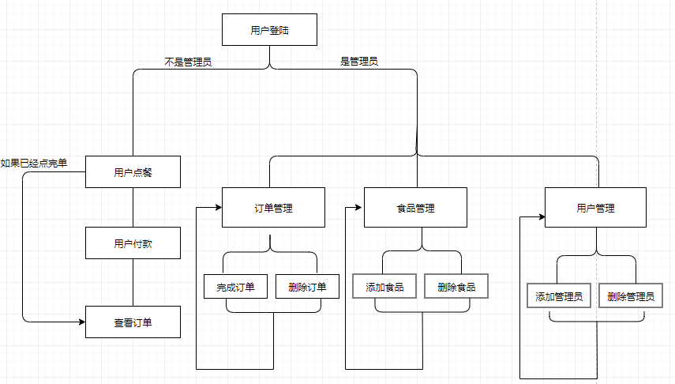

3.3 设计过程

3.3.1 登陆功能设计
用户的登陆流程：用户在首页点击微信登陆按钮，进入用户准备点单页面，在该页面进行加载完毕之后，进行用户登陆，通过将appid与screct传入后台，获取到用户的登陆信息，即得到用户的openId，根据openId判断用户是否是新用户，如果是新用户，则对用户进行注册，然后登陆，如果不是新用户则直接登陆成功。如果登陆的用户为管理员用户，则在点餐按钮下方显示进入后台处理的链接。

3.3.2 用户操作订单设计
用户在点击立即点餐按钮之后，转到菜品浏览页面，通过onload()函数访问后台服务器，后台通过对Mysql数据库进行访问来获取需要的菜品信息以及相应的数据，然后返回给小程序端，小程序端通过处理并显示改数据。用户在浏览界面选择观看完这些数据之后，选择相应的食品并提交订单，转到订单确认界面，用户确认订单无误后转到用户支付界面，用户支付完成后单击查看订单详情按钮可以查看订单的详情。此时订单已经传到后台，后台对数据进行处理保存到数据库中，稍后商家登陆后台，便可对订单进行处理。

3.3.3 商家后台处理设计
商家在登陆小程序之后，会出现一个管理员系统连接，商家点击该链接进入后台，后台会显示所有的食品、用户、订单，商家根据需要可以对食品、用户、订单进行处理，当商家在用户界面，可以选择添加或者删除管理员，在商品界面，可以点击商品图片进入商品详情页面，对商品进行下架处理，如果发现商品信息错误，可以点击修改按钮，对商品进行修改，或者点击添加按钮，添加新的商品；还可以在订单管理界面点击完成按钮，完成订单，点击修改按钮修改订单。

3.3.4 菜品设计
用户可以点击菜品的图片来查看菜品的详细信息，其中菜品的详细信息包含了菜品的来源以及分类，还有菜品的主要成分，保证了菜品的合格率，可以让顾客充分了解所要点的菜品，而且可以分类点餐，加快了点餐的效率，用户可以方便快捷的查看所要吃的菜品的分类。商家在添加的时候也可以十分方便的进行添加。

3.3.5 订单设计
订单的实现采用分离管理，即未完成订单和已完成订单分割存储，这样虽然浪费了些许的服务器端的空间，但是可以提升效率，在代码的编写上可以十分快捷。订单的中的菜品分离出来创建一个新的表，在这个新表中通过订单ID与订单进行绑定，可以十分方便的进行查询，更方便了对订单信息的保存。

3.4 设计代码
在代码中，每个变量都采取的驼峰命名法，看起来十分清晰整洁，而代码的实现过程略复杂，所以只采取几个重要的点进行展示，一些不太重要的实现逻辑直接放弃展示，主要展示app.json中的pages数组来展示界面的主要布局；还有用户登陆功能，菜单获取功能的关键代码展示。
app.json
"pages": [
"pages/index/index",
"pages/test/test",
"pages/login/login",
"pages/menu/menu",
"pages/order/order",
"pages/usermenu/usermenu",
"pages/severaddfood/severaddfood",
"pages/severadmin/severadmin",
"pages/severmenu/severmenu",
"pages/severalertfood/severalertfood",
"pages/info/info",
"pages/severinfo/severinfo"
]
用户登陆之获取app.jsopenId
getOpenId: function () {
var that = this
return new Promise(function(resolve, reject) {
wx.login({
success: res => {
wx.request({
url: that.globalData.serveraddr + '/customer/getopenid',
data: {
code: res.code,
appid: that.globalData.appid
},
dataType: 'json',
success: res => {
if (res.statusCode == 200) {
that.globalData.openid = res.data.openid
}else {
console.log('获取用户登录态失败！' + res.errMsg)
}
if (that.globalData.openid) {
wx.request({
url: that.globalData.serveraddr + '/customer/login',
data: "nickname=" + that.globalData.userInfo.nickName + "&openid=" + that.globalData.openid,
method: "POST",
header: {
"Content-Type": "application/x-www-form-urlencoded"
},
success: r => {
if (r.data.code == 200) {
that.globalData.limit = r.data.limit;
that.globalData.cusid = r.data.cusid
that.globalData.isHaveOrder = r.data.isHaveOrder
that.globalData.isLogin = true
if (r.data.isAdmin) {
that.globalData.isAdmin = true
}
resolve(that.globalData)
}else {
//失败
wx.showModal({
title: '提示',
content: '用戶获取失败'
})
reject('error');
})
}
菜单获取
onLoad: function() {
var that = this;
wx.request({
url: app.globalData.serveraddr + '/menu',
success: res => {
var gtList = []
for (var i = 0; i < res.data.gtlist.length; i++) {
gtList.push(res.data.gtlist[i]);
}
this.setData({
tabs: gtList,
mydata: res.data.gtlist
})
console.log(this.data.mydata[0].goods);
wx.getSystemInfo({
success: function (res) {
that.setData({
sliderLeft: (res.windowWidth / that.data.tabs.length - sliderWidth) / 2,
sliderOffset: res.windowWidth / that.data.tabs.length * that.data.activeIndex
});
}
});
}
})
}
管理员按钮显示
<view wx:if="true" class="admim-text" bindtap="openadmin" wx:if="{{isAdmin}}">管理员模式</view>
服务端内容获取：
onLoad: function () {
var that = this;
wx.request({
url: app.globalData.serveraddr + '/admin',
data: {},
success: res => {
console.log(res);
that.setData({
adminlist: res.data.datalist
})
}
})
wx.request({
url: app.globalData.serveraddr + '/foodadmin',
data: {},
success: res => {
console.log(res);
this.setData({
datalist: res.data.datalist
})
}
})
this.setData({
limitflag: app.globalData.limit,
serveraddr: app.globalData.serveraddr,
});
wx.getSystemInfo({
success: function (res) {
that.setData({
sliderLeft: (res.windowWidth / that.data.tabs.length - sliderWidth) / 2,
sliderOffset: res.windowWidth / that.data.tabs.length * that.data.activeIndex
});
}
});
wx.request({
url: app.globalData.serveraddr + '/order/getOrderAdmin',
success: res => {
console.log(res)
this.setData({
orderlist: res.data.cusOrderArr
})
}
}) }

3.5设计结果
登陆界面设计：
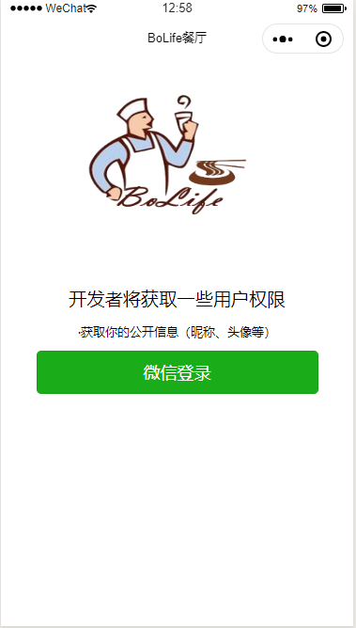
主页设计：
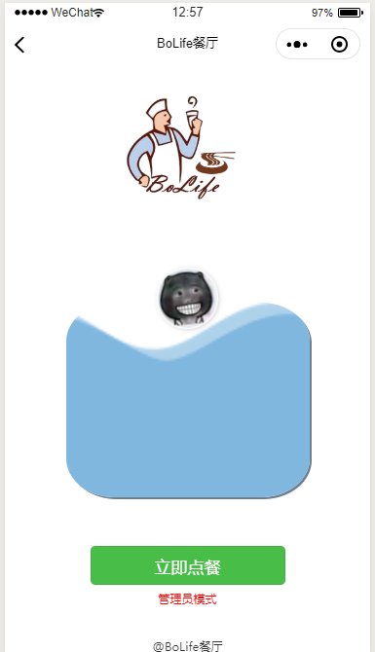
点餐界面设计：
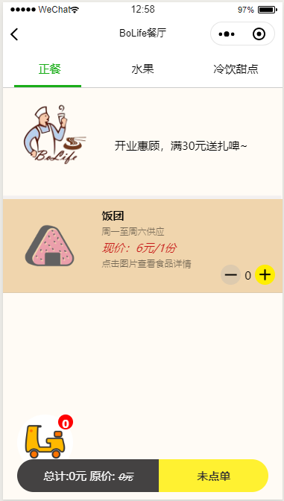
商品信息界面设计：
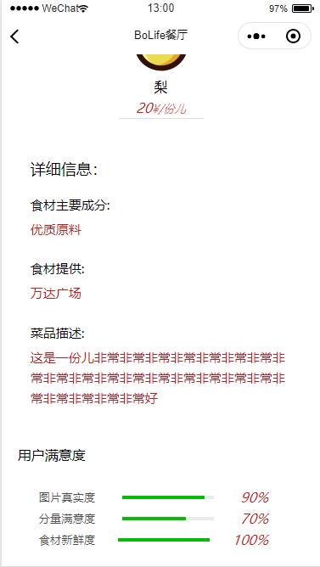
后台管理界面设计：
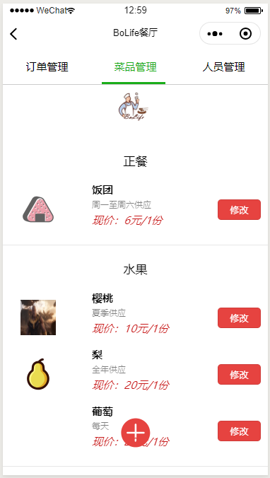
添加菜品界面设计：
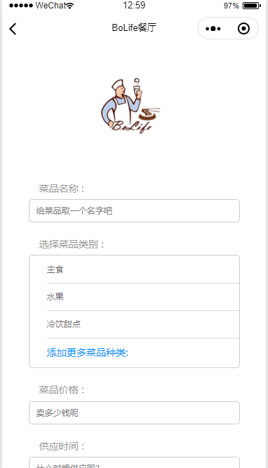

第4章 结论
餐馆点菜系统技术在目前是一个技术上成熟的系统，并且在各个餐馆内准备建立起联网设备等。因此，分阶段开发“餐馆点菜系统”的构想是可行的。在餐饮业竞争越来越激烈的今天，酒店如何提高服务质量、管理能力显得越来越重要。如果单凭手工操作，不仅效率低下，而且会极大地影响到酒店的服务质量。酒店餐饮点菜系统作为餐饮管理规划的一部分，集点菜、结帐、查询、统计、设置等各种功能为一体，对于提高餐饮管理效率、增加收入发挥不可替代的作用。为了使餐馆适应现代化高场竞争的需求，促进管理的信息化，不断满足客户的要求，争取更好的经济效益，建议立即着手系统的建议。

